Красноярский край

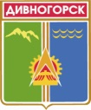

Дивногорский городской Совет депутатов

РЕШЕНИЕ

____.____.2020 г. Дивногорск № __________-ГС

Об утверждении Положения о гербе города Дивногорска

В соответствии со статьей 9 Федерального закона от 6 октября 2003 года № 131-ФЗ «Об общих принципах организации местного самоуправления в Российской Федерации» и п. 4 статьи 2 Устава муниципального образования город Дивногорск Красноярского края, Дивногорский городской Совет депутатов РЕШИЛ:

- Утвердить Положение о гербе города Дивногорска согласно приложению.
- Предложить Главе города Дивногорска направить в Геральдический Совет при Президенте Российской Федерации настоящее решение для регистрации герба в Государственном геральдическом регистре Российской Федерации.
- Настоящее решение подлежит официальному опубликованию в течение семи дней со дня его поступления из Геральдического Совета при Президенте Российской Федерации и вступает в силу после его официального опубликования в газете «Огни Енисея».

Исполняющий обязанности
Главы города М.Г.Кузнецова

Председатель
городского Совета депутатов Ю. И. Мурашов

ПРИЛОЖЕНИЕ
к решению Дивногорского городского Совета депутатов
от ____._____.2020 № _______ -ГС

ПОЛОЖЕНИЕ
о гербе города Дивногорска

Настоящее Положение устанавливает герб – официальный символ муниципального образования город Дивногорск Красноярского края (далее – город), его описание и порядок использования.

Глава I. Общие положения.
Статья 1.
Герб города (далее – герб; символ) – опознавательно-правовой знак, составленный и употребляемый в соответствии с геральдическими (гербоведческими) правилами и являющийся официальным символом города.

Глава II. Герб города Дивногорска.
Статья 2.
2.1. Геральдическое описание (блазон) герба города Дивногорска гласит:
«В рассеченном зелёном и лазоревом поле золотое солнце (без лица), с заострёнными выгнутыми короткими лучами (наподобие серповидных), загнутыми по ходу часовой стрелки, и с червлёным диском, обременённым поясом, составленным из шести выпукло скошенных слева на серебро и лазурь гонтов (примыкающие к диску края крайних из которых сообразны соответствующему краю диска); во главе щита солнце сопровождаемо соединенными вместе двумя золотыми горными вершинами с неровными склонами, при этом правая вершина выше и расположена впереди левой».
2.2. Герб города, в соответствии с Методическими рекомендациями по разработке и использованию официальных символов муниципальных образований (Раздел 2, Глава VIII, п.п. 45-46), утвержденными Геральдическим советом при Президенте Российской Федерации 28.06.2006 года, может воспроизводиться со статусной короной установленного образца.
Муниципальная корона установленного образца для городского округа – золотая башенная о пяти видимых зубцах.
2.3. Герб может воспроизводиться как в полной версии с муниципальной короной, так и в сокращенной версии в виде гербового щита без короны; обе версии герба равноправны и имеют одинаковый статус.
2.4. Пояснительные изображения герба помещены в Приложениях 1.1, 1.2 и 1.3 к настоящему Положению.
2.5. Обоснование символики герба города Дивногорска:
Герб языком аллегорий символизирует исторические, природные и экономико-географические особенности города Дивногорска. Герб составлен на основе герба Дивногорска, утвержденном в 1995 году и авторами которого являются заслуженный работник культуры РФ, почетный гражданин города Дивногорска Обыденко В.М. и заведующий художественно-оформительским отделом МБУК ГДК «Энергетик» города Дивногорска Наместников Е.А.
В главе герба изображена фигура из двух вершин гор, символизирующих название города, названного по «Дивным горам» – скальному массиву, расположенному на противоположном, левом, берегу Енисея.
Солнце, представляющее собой стилизованную фигуру турбины гидростанции (а также содержащие условное изображение плотины), символизирует, что Дивногорск – город гидростроителей и гидроэнергетиков. Красноярская ГЭС (имени 50-летия СССР), расположенная вблизи города Дивногорска и входящая в Енисейский каскад ГЭС, является второй по мощности (после Саяно-Шушенской ГЭС) электростанцией России, а в 1971-1983 годах она являлась крупнейшей ГЭС в мире. Лучи, наподобие серповидных, помимо названия Красноярской ГЭС также косвенно символизируют и расположение Дивногорска в пригороде Красноярска, в гербе которого лев держит в одной из лап серп.
Лазоревый цвет символизирует, что Дивногорск, расположен в Восточной Сибири, на реке Енисей и Красноярском водохранилище.
Зеленый цвет символизирует, что Дивногорск – один из самых чистых и зеленых городов России, расположен в таежной зоне, а также многонациональный состав его населения (на территории муниципального образования город Дивногорск проживают представители более 60 национальностей).
Золотой цвет свидетельствует о славной истории города.
Применённые в гербе цвета в геральдике обозначают:
– Зелёный цвет (зелень) – символ весны, радости, надежды, жизни, здоровья, изобилия, природы, лесов.
– Синий, голубой цвет (лазурь) – символ великодушия, возвышенных устремлений, честности, искренности, верности, добродетели и безупречности, а также цвет неба и водных пространств.
– Желтый цвет (золото) символизирует богатство, справедливость, стабильность, уважение, великодушие.
– Белый цвет (серебро) – символ совершенства, благородства и веры.
– Красный цвет (червлень) – символ труда, мужества и красоты.

Статья 3.
3.1. Герб воспроизводится (помещается):
– на фасадах зданий, вывесках городского Совета депутатов, администрации города, её структурных подразделений и органов; избирательной комиссии города;
– в залах заседаний городского Совета депутатов, администрации города и избирательной комиссии города;
– в рабочих кабинетах Главы города, Председателя городского Совета депутатов и их заместителей;
– на печатях, муниципальных правовых актах и официальных бланках городского Совета депутатов, администрации города, ее структурных подразделений и органов, а также избирательной комиссии города;
– на Почётных грамотах, обложках и бланках поздравительных адресов и иных официальных свидетельствах, вручаемых городским Советом депутатов и администрацией города;
– на удостоверениях и визитных карточках депутатов городского Совета депутатов, администрации города, должностных лиц администрации города, её структурных подразделений и органов, а также членов избирательной комиссии города;
– на официальных печатных изданиях городского Совета депутатов, администрации города, структурных подразделений администрации города.

Статья 4.
Герб может помещаться на вывесках, печатях и бланках муниципальных предприятий и учреждений, а также визитных карточках их руководителей.

Статья 5.
5.1. Изображения герба могут устанавливаться:
– во время официальных церемоний и других торжественных мероприятий, проводимых органами местного самоуправления города;
– в помещениях официальной регистрации рождений и браков;
– в залах вручения паспорта гражданина Российской Федерации;
– в помещениях для голосования в дни муниципальных выборов и местных референдумов;
– на основных указателях в точках пересечения автомобильными дорогами границ города; на сооружениях остановок общественного транспорта, находящихся на территории города.
5.2. Изображение герба может помещаться на униформе рядового и начальствующего состава муниципальных органов охраны общественного порядка и пожарной службы, а также на принадлежащих этим службам транспортных средствах.
5.3. Спортивные команды и отдельные спортсмены, участвующие в защите спортивной чести города, могут иметь форму с изображением герба города.

Статья 6.
При одновременном воспроизведении изображений Государственного герба Российской Федерации, герба Красноярского края и герба города – герб города размещается в соответствии с положениями законодательства о Государственном гербе Российской Федерации, гербе Красноярского края и:
– не может превышать вышеуказанные гербы по размерам ни по одному из параметров (высоте, ширине);
– должен располагаться крайним справа (при виде от зрителя) или ниже вышеуказанных гербов;
– должен быть исполнен в единой технике с вышеуказанными гербами и из идентичных материалов.

Статья 7.
При одновременном размещении герба города и гербов (иных эмблем) общественных объединений, предприятий, учреждений и организаций независимо от форм собственности, а также частных лиц, должны соблюдаться следующие правила:
– герб города не может быть меньше других гербов (эмблем) ни по одному из параметров (высоте, ширине);
– при одновременном размещении двух гербов (эмблем) – герб города располагается с левой (при виде от зрителя) стороны от другого герба (эмблемы) и не может быть размещен ниже этого герба (эмблемы);
– при одновременном размещении нечетного числа гербов (эмблем) – герб города располагается в центре, а при размещении чётного числа гербов (но более двух) – левее центра и не может быть размещен ниже иных гербов (эмблем);
– герб города и другие гербы (эмблемы) должны быть исполнены в единой технике и из идентичных материалов.

Статья 8.
Порядок изготовления, использования, хранения и уничтожения бланков, печатей и иных носителей воспроизведения герба города устанавливается распоряжением главы города.

Глава III. Заключительные положения.

Статья 9.
9.1. Допускается воспроизведение герба города:
– в виде цветных, чёрно-белых (монохромных) или объёмных графических изображений, а также с применением условной геральдической штриховки (шафировки);
– в различной технике исполнения и из различных материалов;
– отличных от образцов размеров с сохранением геральдических характеристик и пропорций.
9.2. Воспроизведение герба города допускается в щитах разных форм и в различных стилизациях, а также на любом декоративном фоне – за исключением тех случаев, когда изображения, сопровождающие герб, воспроизводят или имитируют типовые геральдические элементы (атрибуты), не предусмотренные блазоном (геральдическим описанием) герба.
9.3. Воспроизводимые изображения герба города – независимо от их размеров и техники исполнения – всегда должны в точности соответствовать его геральдическому описанию (блазону) согласно статье 2 настоящего Положения.
Установление изобразительного эталона герба недопустимо, противоречит геральдико-правовым нормам и традициям, а также целям учреждения герба. Прилагаемые к настоящему тексту рисунки герба имеют пояснительный характер.

Статья 10.
Герб города может использоваться в качестве элемента или геральдической основы:
– нагрудного должностного знака Главы города, нагрудного знака депутата городского Совета депутатов, иных должностных знаков служащих Администрации города и городского Совета депутатов;
– гербов (геральдических знаков, иных эмблем) предприятий и учреждений муниципального подчинения;
– нагрудных знаков к почетным званиям и иных наград, устанавливаемых органами местного самоуправления города.

Статья 11.
11.1. Герб города может использоваться в качестве элементов оформления:
– средств массовой информации, в состав учредителей которых входят органы местного самоуправления города;
– информационной продукции, официально представляющей муниципальное образование.
11.2. Герб города может использоваться:
– на элементах архитектурно-художественного оформления в дни государственных, краевых, муниципальных и народных праздников;
– при оформлении детских дошкольных учреждений, школ, иных учебных заведений, в том числе учреждений высшего и среднего профессионального образования, учреждений культуры.

Статья 12.
Гербы, флаги (штандарты, вымпелы) и иные подобные символы общественных объединений, предприятий, организаций и учреждений, а также частных лиц не могут быть ни идентичны гербу города, ни схожи с ним до степени смешения.
Герб города не может использоваться в качестве основы или элементов герба, флага и иной символики общественных объединений, предприятий, организаций и учреждений (за исключением перечисленных в статье 10 настоящего Положения), а также частных лиц.

Статья 13.
13.1. Герб города неприкосновенен: надругательство над ним влечет ответственность в соответствии с действующим законодательством.
13.2. Ответственность за искажение герба города при его воспроизведении несет та сторона, по чьей вине допущены эти искажения.
13.3. На основании пункта 1 и абзаца второго пункта 3 статьи 9 настоящего Положения не является искажением герба создание оригинальных авторских версий герба, отличных от прилагаемых к настоящему Положению в приложениях.
Все художественные воплощения (стилизации) герба, исполненные в соответствии с его геральдическим описанием согласно статье 2 настоящего Положения, признаются полноправными изображениями герба.

Статья 14.
Все права на использование герба города принадлежат органам местного самоуправления города, имеющим исключительное право регламентировать порядок использования этого символа третьими лицами.

Статья 15.
15.1. Использование герба города в целях предвыборной агитации не допускается. Настоящее правило не распространяется на информационную продукцию, официально издаваемую избирательной комиссией города.
15.2. Запрещается использование герба города в сочетании с текстом и изображениями, посягающими на права человека, его честь и достоинство, оскорбляющими национальные и религиозные чувства граждан.
15.3. Запрещается использование изображений герба города юридическими и физическими лицами (за исключением тех, кому это право прямо предоставлено настоящим Положением):
– в представительских целях (в том числе на бланках, печатях, штампах, вывесках, а также в компьютерных сетях);
– в рекламно-коммерческих целях (то есть в качестве элемента фирменных обозначений, товарных знаков, знаков обслуживания и места происхождения продукции, в других средствах визуальной идентификации товаров, работ и услуг, а также в рекламных объявлениях).
15.4. Использование изображений герба города на продукции, заказываемой и выпускаемой юридическими и физическими лицами, допускается при условии, что такое использование не противоречит пунктам 1-3 настоящей статьи.
15.5. Иное (не предусмотренное настоящим Положением) использование герба города юридическими и физическими лицами не допускается.

Статья 16.
Все изменения и дополнения в настоящее Положение вносятся решением городского Совета депутатов.
Дополнения и изменения в статью 2 вносятся только по результатам согласования с федеральной геральдической службой – Геральдическим Советом при Президенте Российской Федерации.

ПРИЛОЖЕНИЕ 1.1
к Положению о гербе
города Дивногорска

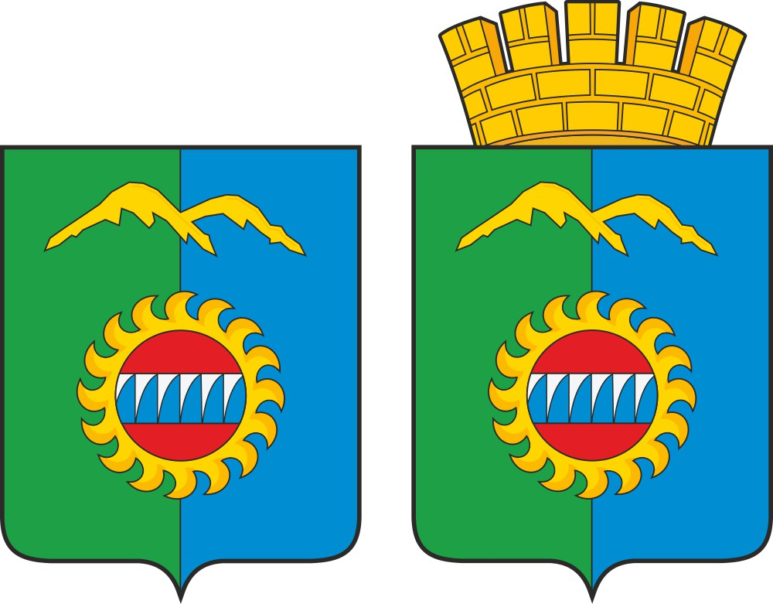

Герб города Дивногорска
(примеры воспроизведения в цвете)

ПРИЛОЖЕНИЕ 1.2
к Положению о гербе
города Дивногорска

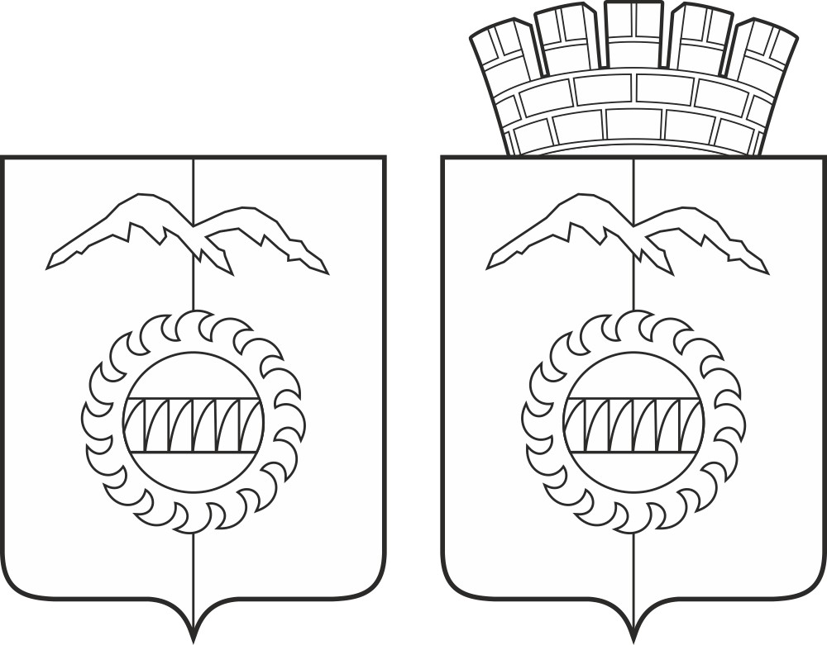

Герб города Дивногорска
(примеры контурного воспроизведения в чёрном и белом цветах)

ПРИЛОЖЕНИЕ 1.3
к Положению о гербе
города Дивногорска

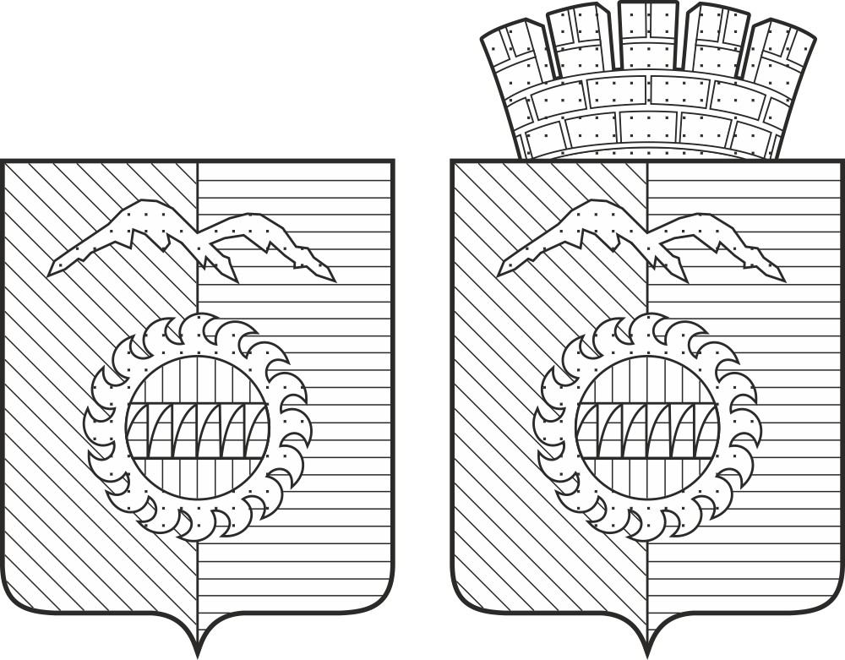

Герб города Дивногорска
(примеры воспроизведения в чёрном и белом цветах с применением условной штриховки (шафировки))

